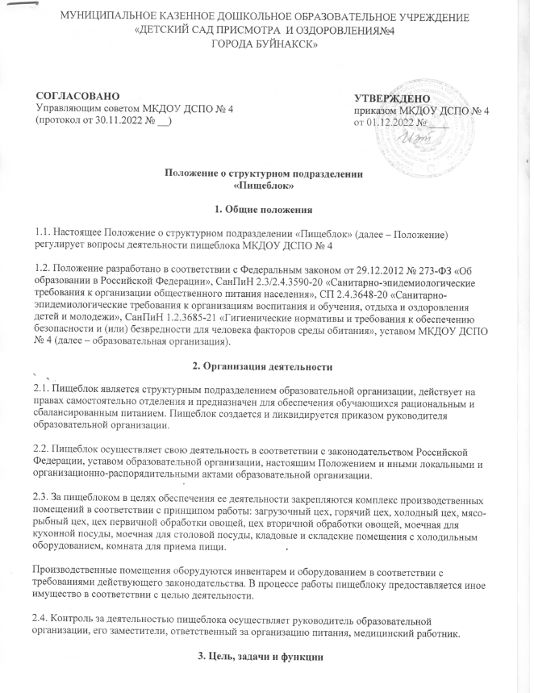

МУНИЦИПАЛЬНОЕ КАЗЕННОЕ ДОШКОЛЬНОЕ ОБРАЗОВАТЕЛЬНОЕ УЧРЕЖДЕНИЕ «ДЕТСКИЙ САД ПРИСМОТРА И ОЗДОРОВЛЕНИЯ№4
ГОРОДА БУЙНАКСК»

СОГЛАСОВАНО  УправляющимсоветомМКДОУДСПО№ 4  (протоколот 30.11.2022 № __) | УТВЕРЖДЕНО  приказомМКДОУ ДСПО № 4  от 01.12.2022 № ____

Положениеоструктурномподразделении
«Пищеблок»
1. Общиеположения
1.1. НастоящееПоложениеоструктурномподразделении«Пищеблок» (далее–Положение) регулируетвопросыдеятельностипищеблокаМКДОУ ДСПО № 4
1.2. ПоложениеразработановсоответствиисФедеральнымзакономот 29.12.2012 № 273-ФЗ«ОбобразованиивРоссийскойФедерации», СанПиН 2.3/2.4.3590-20 «Санитарно-эпидемиологическиетребованиякорганизацииобщественногопитаниянаселения», СП 2.4.3648-20 «Санитарно-эпидемиологическиетребованиякорганизациямвоспитанияиобучения, отдыхаиоздоровлениядетейимолодежи», СанПиН 1.2.3685-21 «Гигиеническиенормативыитребованиякобеспечениюбезопасностии (или) безвредностидлячеловекафакторовсредыобитания», уставомМКДОУ ДСПО № 4(далее–образовательнаяорганизация).
2. Организациядеятельности
2.1. Пищеблокявляетсяструктурнымподразделениемобразовательнойорганизации, действуетнаправахсамостоятельноотделенияипредназначендляобеспеченияобучающихсярациональнымисбалансированнымпитанием. Пищеблоксоздаетсяиликвидируетсяприказомруководителяобразовательнойорганизации.
2.2. ПищеблокосуществляетсвоюдеятельностьвсоответствиисзаконодательствомРоссийскойФедерации, уставомобразовательнойорганизации, настоящимПоложениемиинымилокальнымииорганизационно-распорядительнымиактамиобразовательнойорганизации.
2.3. Запищеблокомвцеляхобеспеченияеедеятельностизакрепляютсякомплекспроизводственныхпомещенийвсоответствииспринципомработы: загрузочныйцех, горячийцех, холодныйцех, мясо-рыбныйцех, цехпервичнойобработкиовощей, цехвторичнойобработкиовощей, моечнаядлякухоннойпосуды, моечнаядлястоловойпосуды, кладовыеискладскиепомещениясхолодильнымоборудованием, комнатадляприемапищи.
Производственныепомещенияоборудуютсяинвентаремиоборудованиемвсоответствиистребованиямидействующегозаконодательства. Впроцессеработыпищеблокупредоставляетсяиноеимуществовсоответствиисцельюдеятельности.
2.4. Контрользадеятельностьюпищеблокаосуществляетруководительобразовательнойорганизации, егозаместители, ответственныйзаорганизациюпитания, медицинскийработник.
3. Цель, задачиифункции
3.1. Пищеблокосуществляетсвоюдеятельностьсцельюобеспеченияобучающихсярациональнымисбалансированнымпитаниемвсоответствиисихвозрастнымиифизиологическимипотребностями.
3.2. Основнымизадачамидеятельностипищеблокаявляются:
- прием, учетихранениепищевыхпродуктов;
- приготовлениепищевойпродукциивсоответствиисутвержденнымменю;
- контрользакачествомибезопасностьюприготовленнойпищевойпродукции;
- отпускготовойпищевойпродукции;
- планирование, организацияиконтрольпитанияобучающихся;
- подготовкадокументации, ведениеучетаисвоевременноепредставлениеотчетностиопроизводственно-хозяйственнойдеятельностипищеблока;
- совершенствованиеивнедрениеновыхметодоворганизациипитания, втомчисленаосновеиспользованиясовременныхтехнологий;
- осуществлениевпределахсвоейкомпетенциииныхзадачвсоответствиисцельюдеятельностиидействующимзаконодательством.
4.Управлениеиструктура
4.1. Руководствопищеблокомосуществляетзаведующийпищеблоком, назначаемыйиосвобождаемыйотдолжностируководителемобразовательнойорганизации.
4.2. СтруктурупищеблокаиеечисленностьопределяетруководительобразовательнойорганизациивзависимостиотчисленностиобучающихсяипринципаработыпищеблокасучетомтребованийСанПиН 1.2.3685-21 «Гигиеническиенормативыитребованиякобеспечениюбезопасностии (или) безвредностидлячеловекафакторовсредыобитания».
4.3. Заведующийпищеблокомнепосредственноподчиняетсяруководителюобразовательнойорганизации. Работникипищеблоканепосредственноподчиняютсязаведующемупищеблоком.
4.4. Деятельностьработниковпищеблокарегламентируетсясоответствующимидолжностнымиинструкциями.
5. Порядокработы
5.1. Принципомработыпищеблокаявляетсяработанасырье.
5.2. Деятельностьпищеблокаосуществляетсянаосноветекущегоиперспективногопланирования, порученийзаведующегопищеблокаируководителяобразовательнойорганизации.
5.3. Пищеблокосуществляютсвоюдеятельностьсогласнографикаработыобразовательнойорганизации.
5.4. Напищеблокеведетсядокументациясогласнотребованиямдействующегозаконодательстваиноменклатуределобразовательнойорганизации.
6. Порядоквзаимодействия
6.1. Пищеблокосуществляетсвоюдеятельностьвовзаимодействиисовсемиработникамииструктурнымиподразделениямиобразовательнойорганизации.
6.2. Впределахсвоейкомпетенциипищеблоквправевзаимодействоватьсостороннимиорганизациями, муниципальными, государственнымииинымиучреждениямиЭнскогорайона.
6.2. Привзаимодействиипищеблоквпределахсвоейкомпетенциивправепередаватьиполучатьдокументыиинформациюоборганизациипитания.
7. Паваиответственность
7.1. Пищеблокимеетправо:
- получатьпоступающиевобразовательнуюорганизациюдокументыииныеинформационныематериалыпосвоемупрофилюдеятельностидляознакомления, систематизированногоучетаииспользованиявработе;
- запрашиватьиполучатьотруководителяобразовательнойорганизацииинформацию, необходимуюдлявыполнениявозложенныхцелейизадач;
- вноситьпредложенияпосовершенствованиюформиметодовработыпищеблока;
- участвоватьвподбореирасстановкеработниковпосвоемупрофилюдеятельности;
- вноситьпредложенияруководителюобразовательнойорганизациипоповышениюквалификации, поощрениюиналожениювзысканийнаработниковпищеблока;
- участвоватьвсовещанияхприрассмотрениивопросов, отнесенныхккомпетенциипищеблока.
7.2. РаботникипищеблоканесутответственностьвсоответствиисдействующимзаконодательствомРФ, должностнымиинструкциями, уставомилокальнымиактамиобразовательнойорганизации.
8. Заключительныеположения
8.1. Вопросы, неурегулированныенастоящимПоложением, решаютсявиндивидуальномпорядкеруководителемобразовательнойорганизациивсоответствиисдействующимзаконодательством.

